«Крыммедстрах»: Укусил клещ? Что делать в подобной ситуации
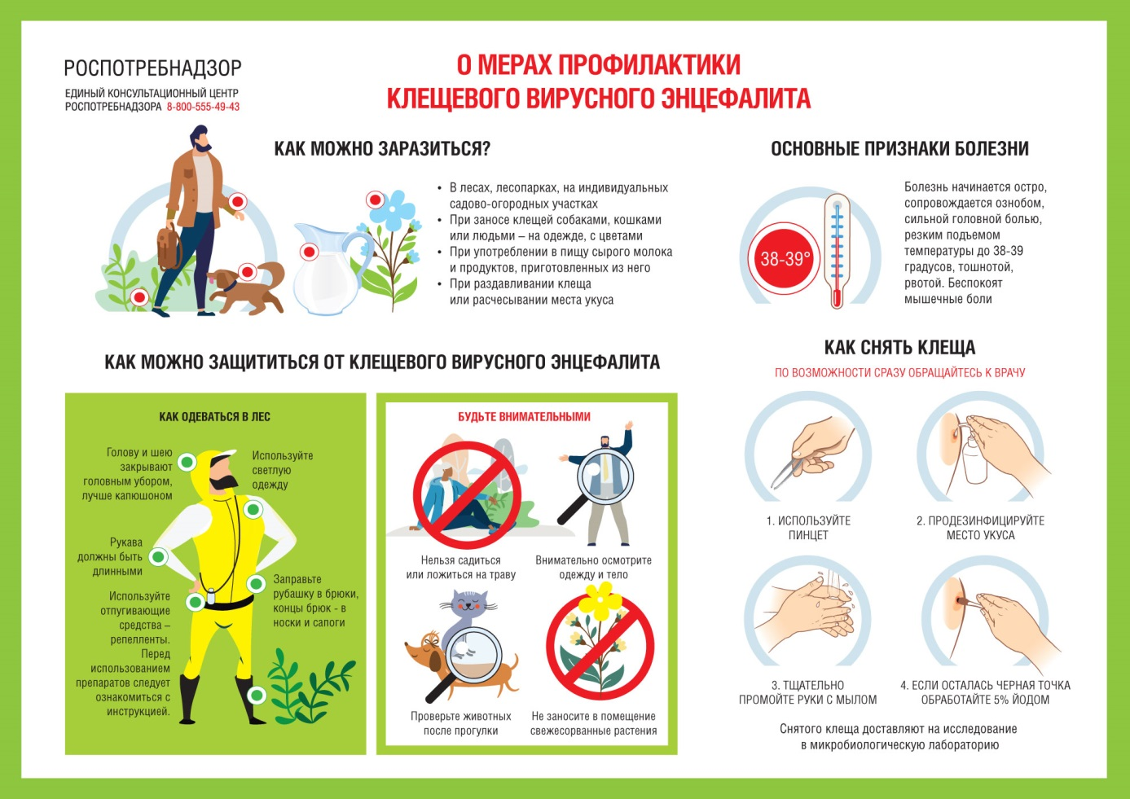
Благодаря замечательному климату в Крыму во все времена года местные жители и туристы активно проводят время, посещая достопримечательности, любуясь великолепными видами гор и моря. Но всем необходимо помнить, что в Крыму имеется своеобразная флора и фауна.
Особенностью весенне-летнего периода является наличие насекомых, из которых самой неприятной может быть встреча с клещами. Ежегодно, по данным статистики, с укусами клещей обращаются более 3,5 тысяч человек. По данным лабораторных исследований клещей, снятых с кожных покровов обратившихся в медицинские учреждения граждан, около 20-25 % клещей инфицированы и являются переносчиками клещевого энцефалита, болезни Лайма и других редких болезней. Переносчиками болезней являются только определенные виды клещей, чаще иксодовые, но визуально не специалисту определить вид насекомого и его инфицированность невозможно.
Инфицирование происходит в момент присасывания клеща, со слюной которого в ранку проникают патогенные микроорганизмы.
Встретить клещей можно практически на всем полуострове, за исключением каменистых и песчаных пляжей. По данным исследований, наибольшее количество клещей встречается в Бахчисарайском, Кировском, Белогорском районах, г. Севастополе, г. Симферополе, г. Алупке, г. Алуште, г. Ялте, г. Феодосии и г. Судаке.
Сезон клещей в Крыму начинается с приходом теплой, комфортной погоды, обычно весной. Летом, в жару, клещи менее активны, и вторая волна начинается в самом конце августа и сентябре.
В результате проведенных исследований заражение энцефалитом происходит в 1,5–2 % случаев. Но не каждая особь способна передать инфекцию, а лишь 3–5 %. Поэтому риск заразиться клещевым энцефалитом в Крыму минимальный, и в вакцинации перед посещением Крыма необходимости нет. За последние несколько лет на полуострове не было зафиксировано ни одного случая клещевого энцефалита. В самом Крыму вакцинируют от клещевого энцефалита только работников лесничеств.
Гораздо больше вероятность встретить клеща – переносчика боррелиоза - болезни Лайма.
Ежегодно боррелиозом заражаются около 70 человек в Крыму. Первым признаком заражения болезнью Лайма является появление на месте укуса пятна красного цвета с ярко выраженной полосой, выступающей над местом укуса. Это так называемая «кольцевая эритема». Обычно она появляется на 7-14 день после снятия клеща и сопровождается зудом и жжением на месте присасывания. Иногда колечки эритемы могут проявляться не только на месте укуса, но и в виде множественных высыпаний по всему телу по типу крапивницы. Болезнь Лайма (боррелиоз) опасна своим хроническим течением, которое приводит к поражению суставов, кожи, внутренних органов. В тоже время болезнь Лайма хорошо поддается лечению антибиотиками, и избежать ее развития можно при проведении своевременного лечения в первые 72 часа после присасывания клеща. Наиболее эффективен прием Доксициклина в возрастной дозе в течение 3-5 дней.
Но самое лучшее, что можно сделать, чтобы не переживать о возможном заражении болезнью, - это соблюдать простые правила:
- Выбирайте правильную одежду перед выходом «на природу», закрывающую все открытые участки тела. Лучше всего, если одежда будет плотно прилегать к телу.
- Используйте специальные средства (аэрозоли, репелленты от насекомых и т.д.), имеющие в составе активные вещества против клещей. Этими средствами требуется обработать как открытые участки тела, так и одежду.
- По возвращению домой тщательно осмотрите себя и членов семьи на наличие клещей на теле.
При обнаружении клеща его можно удалить либо самостоятельно (при наличии навыка), либо в ближайшем травматологическом пункте. Важно не повредить клеща при извлечении.
Извлеченное насекомое желательно положить в баночку с влажным ватным диском и доставить в учреждение, которое занимается идентификацией насекомого. Доставку на идентификацию клеща проводит сам пострадавший. Лечебные учреждения данной услуги не оказывают.
При наличии полиса обязательного медицинского страхования (ОМС) осмотр и снятие клеща проводят без предварительной записи в травмпунктах, приемных отделениях больниц и кабинетах инфекционных заболеваний (КИЗ) поликлиник.
Прием клещей на видовую диагностику и вирусоформность проводит ФБУЗ «Центр гигиены и эпидемиологии в Республике Крым и г. Севастополе» по адресу Республика Крым, г. Симферополь, ул. Набережная, 67. Телефон единого консультационного центра: 8-800-555-49-43.
При получении положительного результата лабораторного исследования клеща необходимо срочно обратиться за медицинской помощью в медицинскую организацию системы ОМС для назначения врачом необходимой профилактики.
Напоминаем, если Ваши права в системе ОМС нарушают, а также по любым вопросам, связанным с порядком получения и качеством медицинской помощи, обращайтесь к страховым представителям по телефону круглосуточной «горячей линии» 8-800-100-77-03 (звонок бесплатный).
КОНКРЕТНО
ООО «СМК «Крыммедстрах» (лиц. ОС «4325-01» от 13.07.2015г. выдана ЦБ РФ, член Всероссийского союза страховщиков, рег.№160). Обращайтесь по адресам: г. Симферополь, ул. Карла Маркса, 29, по телефону «горячей линии»: 8-800-100-77-03, e-mail: office@krym-ms.ru, сайт: www.oms-crimea.ru. Бахчисарайское отделение: г. Бахчисарай ул.Фрунзе, д.46, тел. +7 (978) 922 70 59, +7 (978) 912 82 82.

